COMUNICATO STAMPA
Würth Elektronik amplia la serie MagI³C-VDMM con una versione da 36 V
Il modulo di alimentazione soddisfa i requisiti di reti industriali con tensione di 24 V
Waldenburg (Germania), 5 luglio 2022 – La serie di convertitori DC/DC integrati MagI³C-VDMM si allarga: i micromoduli step down con tensione di uscita variabile ora coprono tutte le tensioni bus da 3,3 V fino a 24 V, permettendo di realizzare applicazioni da convertitori PoL (Point-of-Load) fino al collegamento diretto ad un bus a 24 V. Un range per la tensione di ingresso ultra-ampio, fino a 36 V, rende il micromodulo resistente verso transitori di tensione sul bus da 24 V. Il micromodulo è stato ottimizzato per applicazioni a ingombro ridotto e si presenta quindi nel compatto package LGA-8. La tensione di uscita regolabile va da 1 a 6 V con corrente fino a 0,3 A.
La serie MagI³C-VDMM è indicata in particolare per la sostituzione di regolatori lineari e i suoi campi di applicazione comprendono l'alimentazione di interfacce, microcontrollori, microprocessori, DSP e FPGA. Grazie alle loro dimensioni ridotte e alla elevata efficienza (fino all'87%), questi moduli sono adatti soprattutto per l'utilizzo in dispositivi mobili e a batteria. Per risparmiare energia, il modulo di alimentazione può essere messo in sleep mode per mezzo di un PIN supplementare.
Attraverso misurazioni con combinazioni di filtri verificate, Würth Elektronik ha determinato che i disturbi irradiati e condotti dei moduli rientrano nei limiti previsti dalla norma sulla compatibilità elettromagnetica EN55032/CISPR32 classe B.
Il nuovo membro della serie MagI³C-VDMM è disponibile a magazzino. È possibile richiederne campioni gratuiti.

Immagini disponibili
Le seguenti immagini possono essere scaricate da internet e stampate: https://kk.htcm.de/press-releases/wuerth/

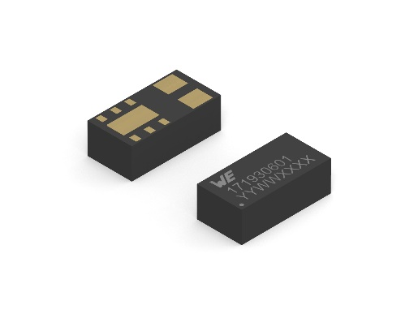
Foto di: Würth Elektronik
Micromodulo step down con tensione di uscita variabile MagI³C-VDMM

Informazioni sul gruppo Würth Elektronik eiSos
Il gruppo Würth Elektronik eiSos è produttore di componenti elettronici ed elettromeccanici per il settore dell'elettronica e lo sviluppo delle tecnologie per soluzioni elettroniche orientate al futuro. Würth Elektronik eiSos è uno dei maggiori produttori europei di componenti passivi, attivo in 50 Paesi, con stabilimenti in Europa, Asia e America settentrionale che riforniscono una clientela sempre crescente a livello mondiale.
La gamma di prodotti comprende componenti per la compatibilità elettromagnetica (CEM), induttori, trasformatori, componenti HF, varistori, condensatori, resistenze, quarzi, oscillatori, moduli d'alimentazione, bobine per il trasferimento wireless di potenza, LED, sensori, connettori, elementi per gli alimentatori di potenza, tasti e interruttori, tecnologia per la connessione, portafusibili e soluzioni per la trasmissione wireless dei dati.
La disponibilità a magazzino di tutti i componenti del catalogo senza limite minimo d'ordine, i campioni gratuiti e l'elevato supporto dei nostri dipendenti specializzati e addetti alle vendite, così come la vasta scelta di strumenti per la selezione dei componenti, caratterizzano l'orientamento all'assistenza dell'impresa, unico nel suo genere.
Würth Elektronik fa parte del gruppo Würth, leader mondiale nelle tecniche di montaggio e di fissaggio. L'azienda offre impiego a 8000 dipendenti e nel 2021 ha registrato un fatturato di 1,09 miliardi di Euro.
Würth Elektronik: more than you expect!
Per ulteriori informazioni consultare il sito www.we-online.com

Per ulteriori informazioni:  Würth Elektronik eiSos GmbH & Co. KG  Sarah Hurst  Max-Eyth-Strasse 1  74638 Waldenburg  Germania  Telefono: +49 7942 945-5186  E-Mail: sarah.hurst@we-online.de  www.we-online.com | Contatto per la stampa:  HighTech communications GmbH  Brigitte Basilio  Brunhamstrasse 21  81249 München  Germania  Telefono: +49 89 500778-20  Fax: +49 89 500778-77  E-Mail: b.basilio@htcm.de  www.htcm.de

